衍射光栅实验报告

姓名：张丛 学号：2113662 课号：0982 大物实验M组

1. 实验目的：

了解光栅的分光特性；

测量光栅常量。

1. 实验原理：

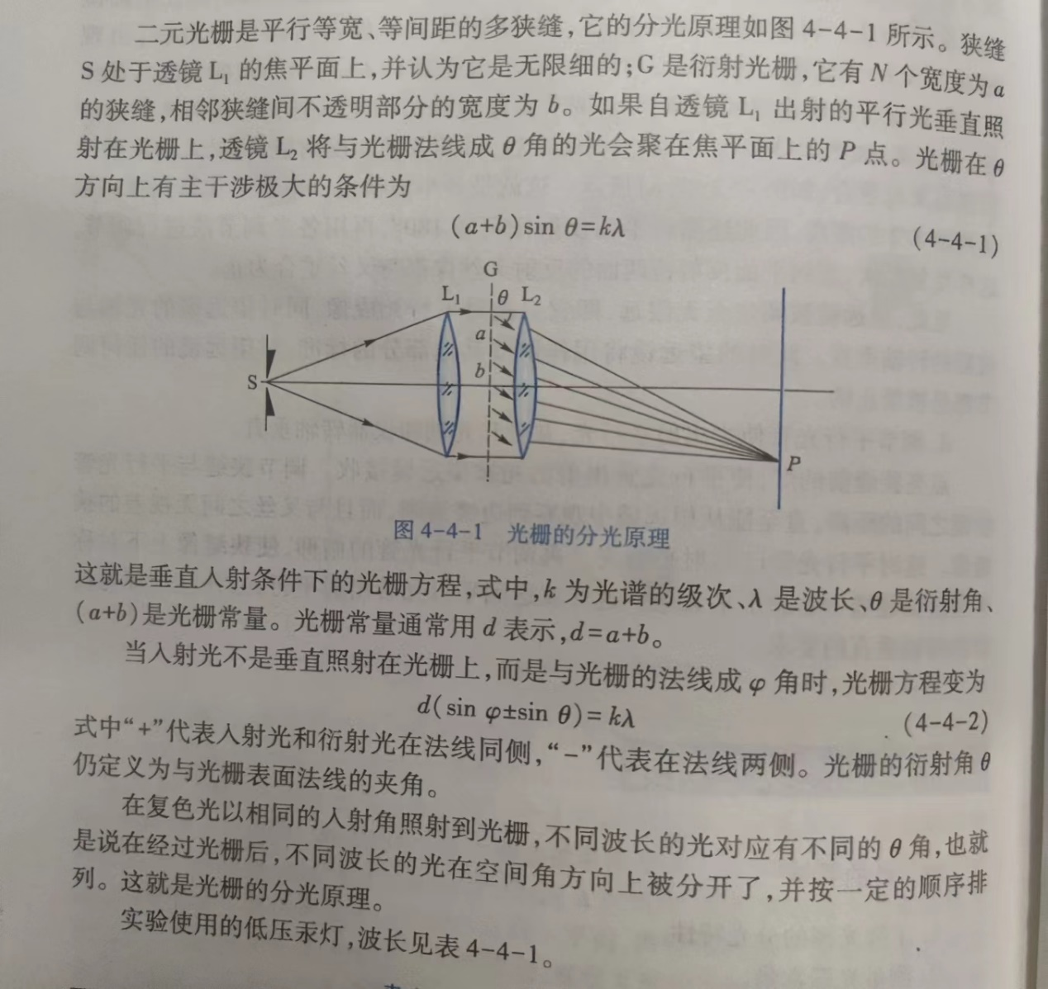

1. 实验器材：

分光仪、平面透射光栅、半透半反镜、汞灯。

1. 实验步骤：
2. 调节分光仪，使其处于可以测量的状态；

2、调节光栅使光栅满足以下条件：

1. 平行光垂直照射在光栅表面；
2. 光栅的刻痕垂直于刻度盘平面；
3. 狭缝与光栅刻痕平行；

3、利用汞绿线测定光栅常量；

1. 测定汞光谱中两条黄线的波长，计算角色散。
2. 数据处理：

·测定光栅常量：

·测定光谱中两条黄线的波长：

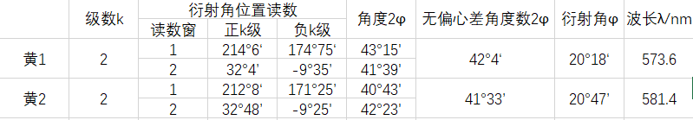

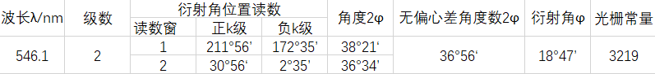

定值误差：黄1：|λ测-λ真|/λ真*100%=|573.6-581.4|/577.0*100%=0.8562%；

黄2：|λ测-λ真|/λ真*100%=|581.4-579.1|/579.1*100%= 0.3441%。

角色散D=|△φ|/2.1nm=|φ黄1-φ黄2|/2.1nm=|20°32’-20°47’|/2.1nm=0.0327 rad/nm；

1. 思考题(P.130)：

实验中若没按要求将光栅放在仪器转轴位置，即仪器的转轴未通过光栅平面，对测量衍射角有影响吗？若有影响怎么解决？

答：无影响。只需保证光栅和三角螺钉其中两个平行。

调节半透半反镜两面叉丝像与叉丝准线重合，可保证之后放上的光栅平面与入射光垂直。

1. **总结与思考**

掌握分光仪的调节与使用是实验基础，需要对上一个实验进行复习。

实验中找到2级黄光是难点，需要一步步调节，调节要细微精准。